DISEÑ
DISEÑO UX/UI

CLASE 6
Material complementario
Arquitectura de la Información



Arquitectura de la Información
La Arquitectura de Información tiene sus raíces en disciplinas como la biblioteconomía, psicología cognitiva (carga cognitiva, modelos mentales, toma de decisiones), diseño y arquitectura.
Es la práctica de decidir cómo organizar las partes de algo para ser comprensible. Organizar, etiquetar y diseñar sistemas de búsqueda y navegación que permite dar estructura, encontrar el camino, completar objetivos y dar sentido a la información en ambientes digitales.
La Arquitectura de Información tiene como objetivo que el usuario pueda usar, encontrar, aprender y descubrir información. Por lo tanto, la práctica se basa en:
- Organización.
- Etiquetado.
- Navegación.
- Búsqueda.
Métodos de Arquitectura de la información

Card Sorting
Es un método que te ayuda a descubrir (card sorting abierto) o validar (card sorting cerrado) cómo los usuarios entienden la relación entre diferentes elementos (artículos, servicios, entre otros). Consiste en entregar a los participantes del estudio una serie de “tarjetas” físicas o digitales con el propósito de crear y nombrar grupos (abierto), u organizar los elementos debajo de categorías predeterminadas (cerrado).

Diagramas de Flujo
Son una representación visual de un proceso que indica dirección, actividades, relaciones y puntos de decisión en un sistema. El objetivo es comunicar las secuencias de tareas y facilitar la comprensión de las implicaciones del proceso.

Inventario de Contenidos
Este documento describe dónde se encuentran todos los tipos de contenido (textos, imágenes, gráficos, documentos, audio, videos, etcétera). El objetivo principal es demostrar la jerarquía, URLs, e incluso quién es el responsable de mantener esa sección, con el fin de llevar control del contenido que se muestra en el sistema.

Mapa de Sitio
Muestra la jerarquía y relaciones entre el contenido del sistema. Los mapas de sitio ayudan a explorar esquemas de organización en etapas tempranas del diseño y desarrollo de productos digitales.

Wireframes
Son una representación gráfica y simplificada del tipo de información y/o elementos que contendrá la página o sección de un sistema.

Vocabulario Controlado
Es una lista de términos aprobados para ser utilizados al momento de capturar metadata (información sobre la información, o datos sobre los datos) con el fin de lograr consistencia.

Card Sorting
Sencillamente esta técnica de investigación de experiencia de usuario consiste en que los participantes organicen las tarjetas que tienen escritos los contenidos, las categorías y los menús de navegación del sitio web.
Ayuda a conocer el modelo mental de los usuarios, y de qué forma buscarían los contenidos y las funcionalidades dentro de la web. En definitiva, permite crear la arquitectura de información de la web teniendo en cuenta a los usuarios.
Para realizar el test, en líneas generales necesitarás:
- Creación tarjetas.
- Usuarios para el test (10 – 12 usuarios).
- Listado de elementos a agrupar.
- Listado de categorías iniciales (opcional).

Tipos de Card Sorting
Existen dos tipos de Card Sorting: abiertos y cerrados.
El abierto otorga al usuario la posibilidad de agrupar las categorías libremente, y ayuda a conocer qué tipo de clasificación de las mismas es más apropiada; en cambio, en el cerrado los grupos están ya predefinidos, y el usuario coloca cada categoría en aquel que considere más acertado. .
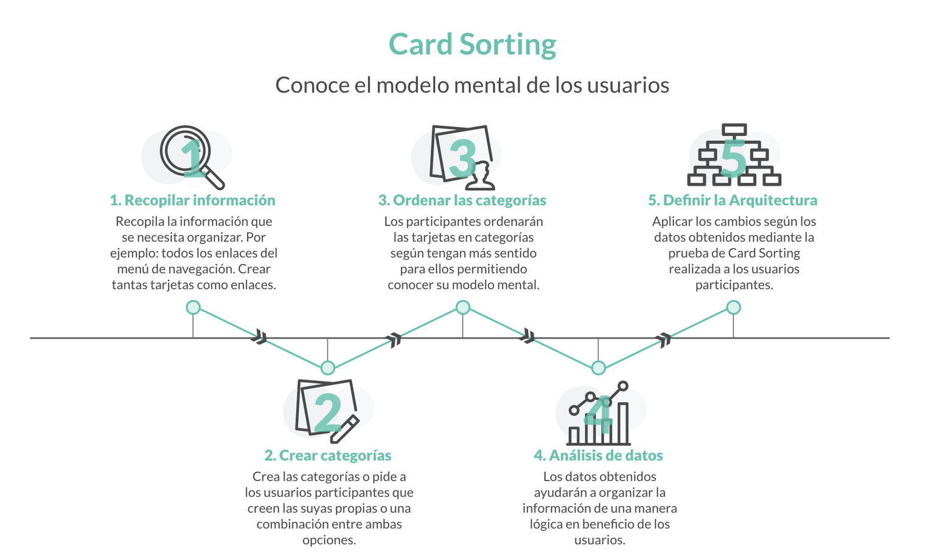
Pasos para la creación de un Card Sorting
Estos son los pasos necesarios y específicos para garantizar el éxito de la prueba de Card Sorting:
- Definir los términos: si son de una barra de navegación, un menú desplegable, etcétera. Antes de hacer la prueba, es aconsejable preguntar a los usuarios por los términos que utilizarían a través de una encuesta .
- Creación de las tarjetas: cada una de estas debe tener escrito el término, con la posibilidad de que se pueda escribir otro. Deben de estar numeradas por la parte posterior, para mejorar al diseñador UX su posterior análisis y tratamiento.
- Prueba piloto: es recomendable realizar una prueba piloto antes de la real, para comprobar que todo va a salir correctamente.
- Reclutar 10 – 12 usuarios para la prueba real: para este tipo de pruebas, lo normal es reunir 10 – 12 usuario, y no superar las 40 tarjetas.
- Explicar al usuario lo que debe de hacer: es necesario explicarles a los participantes en qué consiste la prueba, cómo se realiza con un breve ejemplo y dejarles en claro que no se los está examinando a ellos, si no al diseño de la propia web o aplicación.
- Almacenar y registrar: tomar nota de los razonamientos verbales que hagan los usuarios durante la prueba, así como el número de agrupaciones y su contenido.
- Análisis cualitativo: en la prueba, es conveniente que el experto mediante la observación descubra cuáles de los términos ofrecieron mayor dificultad a los participantes, si algunos no fueron comprendidos, cuáles otros propusieron los usuarios, etcétera.
- Análisis cuantitativo: se analizan la coocurrencia, el dendograma, etcétera.
- Conclusiones: se define el orden secuencial, teniendo en cuenta los datos cuantitativos y cualitativos.
Existen herramientas que permiten hacer Card Sorting de forma remota, a través de medios digitales como por ejemplo Optimal Workshop y Whimsical.

Páginas de interés:
https://www.torresburriel.com/weblog/2018/02/16/arquitectura-de-la-informacion-busquedas/
https://blog.gfi.es/ux-card-sorting/

